
ПРОФЕСИОНАЛНА ГИМНАЗИЯ
ПО ЕЛЕКТРОТЕХНИКА И ЕЛЕКТРОНИКА “АПОСТОЛ АРНАУДОВ”
гр. Русе, ул. “Потсдам” № 3; п.к. 7005, тел. 082/84-60-96; e-mail: info-1806301@edu.mon.bg

ДИПЛОМЕН ПРОЕКТ

ЗА ПРИДОБИВАНЕ НА ТРЕТА СТЕПЕН НА ПРОФЕСИОНАЛНА КВАЛИФИКАЦИЯ

ТЕМА: Разработка на софтуер за генериране
на изпитни билети.

Ученик: Даниел Венциславов Василев
Професия: Приложен програмист (код 481030)
Специалност: Приложно програмиране (код 4810301)
Ръководител-консултант: Милена Дамесова

гр.Русе
2023
Table of Contents
2
1 Увод 3
2 Използвани езици и технологии 3
2.1 Rust 3
2.1.1 Отличаващи се особености на езика 3
2.1.2 Enum 4
2.1.3 Option типа 4
2.1.4 Result типа 4
2.2 egui 6
2.3 genpdf 7
3 Подготовка 8
3.1 Инсталиране на Rust 8
3.2 Избор на IDE 9
3.2.1 Visual Studio Code 9
3.2.2 Vim 10
3.2.3 Neovim 11
3.3 Git 11
4 Разработка 12
4.1 Създаване на поректа 12
4.2 Добавяне на библиотеки 13
4.2.1 Конзолни аргументи 14
4.2.2 Serde 15
4.2.3 Toml 16
4.2.4 genpdf 16
4.3 Създаване на структури от данни 16
4.3.1 Какво е Derive макро? 16
4.3.2 serde skip 17
4.3.3 serde default 17
4.3.4 enum Question 17
4.4 Генериране на PDF 18
4.5 Създаване на графичен интерфейс 20
4.6 Уведомления 22
5 Оптимизации 22
6 Компилиране за различни платформи 24

Увод

Използвани езици и технологии

Rust
Rust е програмен език от високо ниво създаден през 2006 година от Грейдън Хоаре, който по това време работи за Mozilla. През 2009 година разработката на езика бива спонсорирана от Mozilla, a през 2010 езика е обявен публично. [1]

Отличаващи се особености на езика
Езици като C#, Python и JavaScript използват система за освобождаване на паметта наречена Garbage Collector (GC). За да може да се освободят неизползваните променливи, изпълнението на програмата трябва да бъде спряно на пауза и да се провери дали има заделени региони от паметта, към които вече не се използват или са маркиране за освобождаване от програмиста. [2]
Rust използва система наречена “borrow checker” която проверява, по време на
компилация, дали програмата следва следните принципи:
- Ресурсите (отделената памет за стойноста) могат да имат само един собственик и това е самата промелива. Когато променлива вече не може да бъде достъпена ресурсите биват освободени.
- Когато една променлива бъде подадена към някоя функция, собственик на ресурсите става функцията. Ако се пробваме да подадем отново променливата, компилатора ще ни каже, че променливата е била преместена.
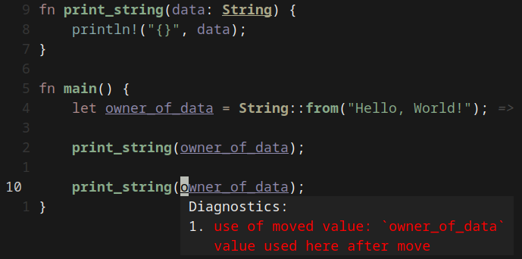Фигура 1: Модела на собственик в Rust

Enum
Enum е един от основните типове в Rust. Всеки вариянт на enum-а може да има съдържа информация от различен вид [3]. Така са имплементирани някои от най-важните типове: Option<T> и Result<T, E>.
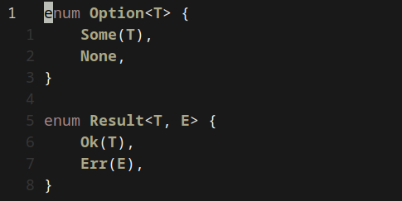Фигура 2: Стандартната имплементация на Option<T> и Result<T, E>

Option типа
В повечето езици съществува идеята за Null пойнтери. Когато един pointer е Null това означа, че той сочи към нищо. Идеята за Null на теория е много добра, но на практика създава повече проблеми. Ако се пробваме да достъпим pointer който е Null, програмата ще крашне или в някои езици като C# ще хвърли NullReferenceException.
Разработчиците на Rust са намерили много добър заместител на Null и това е Option enum-а, който има два варинта. Това са Some(T), когато имаме някаква стойнос и None, когато нямаме нищо.

Result типа
Когато програмираме на C# много често ни се случва да хвърляме Exception-и и съответно да ги хващаме с try/catch блока. Еxception-ите се ползват, когато в една функция възникне грешка.
Във Фигура 3 е даден код, който на пръв поглед изглежда добре, но има скрити бъгове. Какво ще стане, ако потребилтелят въведе дума вместо число? Ще получим Exception, който ни казва: "Input string was not in a correct format".

Проблемът, е че ние като програмисти не знаем, че int.Parse може да хвърли Exception без да се консултираме с документацията [4]. Същият код написан на Rust би изглеждал по следния начин [Фигура 4].
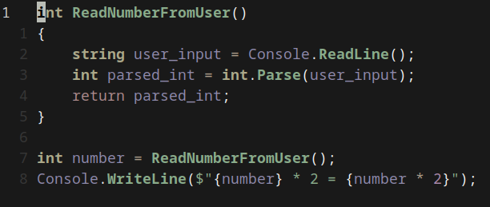Фигура 3: Пример за скрит Exception
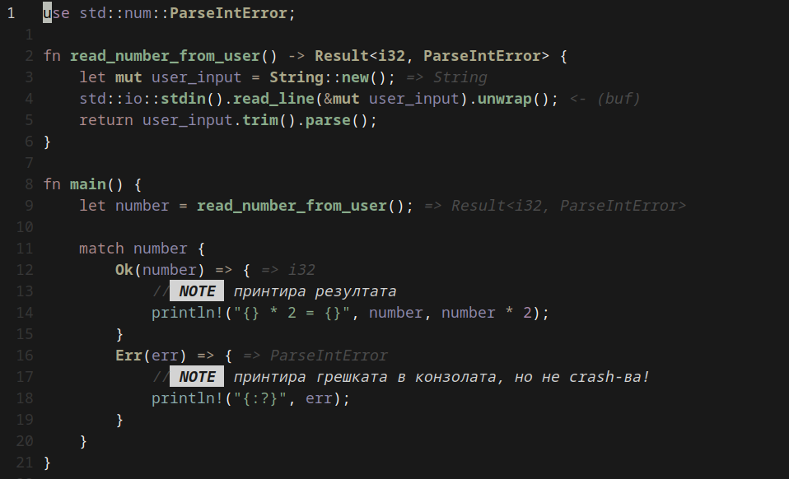Фигура 4: Кода от Фигура 3 написан на Rust

Разликата между C# и Rust, е че Rust връща грешките като променливи, които садържат типа при успех (Ok) и типа при грешка (Err). За да достъпим стойноста трябва да проверим дали резултата от изпълнението на функцията е Ok или Err. В този случай можем да използваме ключовата дума match, която ще изпилни съответния блок от код в зависимост от това дали е Ok или Err.
Този начин за обработване на грешки намалява вероятноста порграмиста да пропусне всички възможни състоянаия на програмата по време на изпълнение.

egui
egui е проста, бърза и много преносима библиотека за графични потребителски интерфейси (GUI). Тя работи на много платформи включително: уеб браузъри, като обикновено приложение или в някои game engine-а. Написана е на Rust и има много лесен и интуитивен API за разработване.
Главните цели на проекта са:
- Най-лесната за използване GUI библиотека;
- Отзивчив: цели поне 60 FPS при компилация с Debug опциите;
- Преносим: кодът да работи в браузър и като собствено приложение;
- Лесен за интегриране във всяка среда;
- Модулен: можете да използвате малки части от egui и да ги комбинирате по нови начини
- Минимален брой завивисимости (библиотеки).
egui библиотеката ни дава достъп до eframe::App интерфейса. Този интерфес съдържа една функция update. Тя се извиква всеки пътр когато потребителският интерфейс се е променил или се получи някакво събите (Event) от мишката или клавиатурата. [Фигура 5]
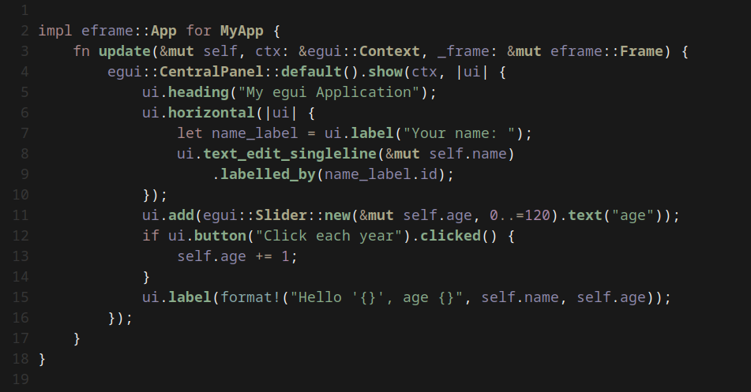Фигура 5: Имплементация на egui интерфейса
Библиотеката е достатъчно умна сама да прецени дали се нуждае от повторно
изобразяване, или не.
egui е GUI библиотека от незабавен режим (Immediate Mode). Това означава, че начина, по който искаме да изглежда графичния интерфейс, се описва, извиквайки методи. По този начин се упростява разработката на графичния интерфейс. За да покажем един прост бутон се нуждаем от един if оператора и извикване на ui.button функцията.

genpdf
genpdf е библиотека, която абстрахира създаването на PDF файлове. Тя се грижи за оформлението на страницата, подравняването на текста и изобразяването на структурата на документа в PDF файл. Библиотекатар както и всичките и зависимости са написани на Rust и следват добрите практики на езика. [5]
genpdf използва елементи, за да опише оформлението на документа. Всеки елемент имплементира genpdf::Element интерфейса. Интерфейсът съдаржа функция render, която бива извикана всеки път когато елементът трябва да бъде показан в PDF файла. [6]
Използвайки genpdf::Element интерфейса, разработчиците на genpdf са ни пре-
доставили най-често използваните елементи:
- Контейнери:
  - LinearLayout: подрежда елементите си последователно;
  - TableLayout: подрежда елементите си в колони и редове;
  - OrderedList/UnorderedList: подредете елементите им последователно с bullet-и.
- Текст
  - Text: един ред текст;
  - Paragraph: подравнен параграф.
- Обвивки:
  - FramedElement: елемент с рамка;
  - PaddedElement: добавя разтояние между елементите;
  - StyledElement: задава стил по подразбиране за обвития елемент и неговите деца (елементите, които му принадлежат).
- Други:
  - Image: снимка с описание;
  - Break: добавя прекъсвания на редове като разделител;
  - PageBreak: добавя принудително прекъсване на страницата.

Подготовка
Преди да започнем с разработката на софтуера трябва да настроим нашата среда за разработка. Тя включва Rust компилатора, текстов редактор (IDE) и Git за контрол на версиитe.

Инсталиране на Rust
Rust е език, който използва LLVM за обръщането на код в машинни инструкции. LLVM е набор от технологии за компилиране, които позволява да бъдат написани различни frontend-ове за всеки език и backend-ове за всяка хардуерна архитектура. Благодарение на този факт, Rust може да работи на всички модерни операционни системи като Windows, MacOS, Linux, OpenBSD и още много други.
За операционните систтеми базирани на UNIX принципите, като MacOS и Linux
можем да инсталираме Rust с една проста команда:
curl --proto ’= https ’ -- tlsv1.2 - sSf https://sh.rustup.rs | sh
Или през package manager-а на операционната система. В MacOS можем да
използваме Homebrew. За да инсталираме Rust, трябва да изпълним следните
команди:
/bin/bash -c "$(curl -fsSL https://raw.githubusercontent.com/Homebrew/install/HEAD/install.sh)"
brew install rust
Когато използваме Linux и искаме да инсталираме компилатора, трябва да се съобразим с това каква дистрибуция използваме. Най-често използваните такива са:
- Arch Linux - pacman -S rustup
- Debian Linux - apt-get install rustup
- Fedora Linux - dnf install rust cargo
За да инсталираме Rust на Windows, трябва да изтеглим 64 или 32 битовия
инсталационен файл от сайта на Rust: https://rustup.rs/

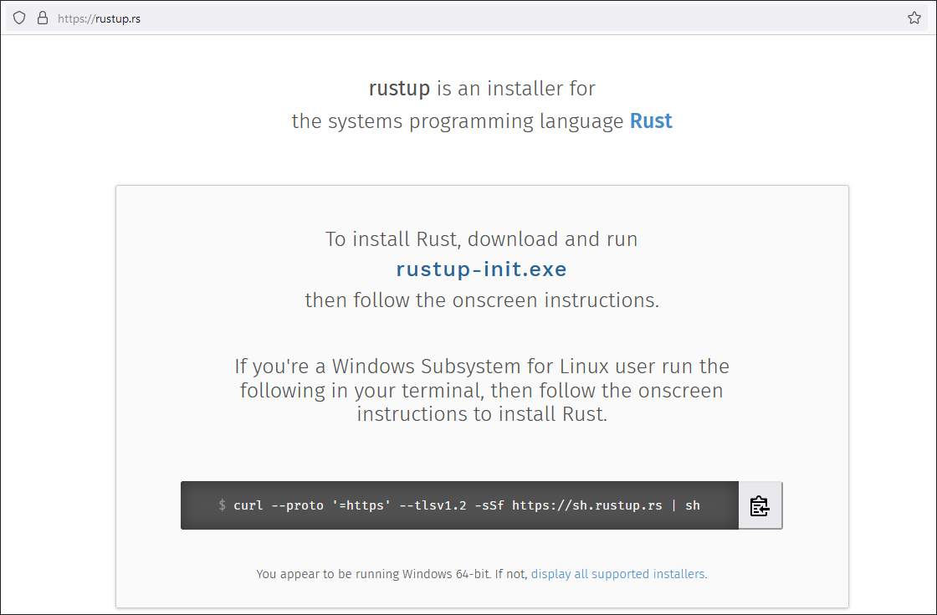Фигура 6: Сайт за изтегляне на инсталационния файл на Rust за Windows

Избор на IDE
За да можем да създаваме софтуер на Rust, по най-ефективния начин, се нуждаем от текстов редактор, който поддържа LSP (Language Server Protocol). Този протокол e създаден от Microsoft за Visual Studio Code и служи за комуникация между текстовия редактор и специализирани програми, които анализират кода, който пишем и показват къде има грешки, предложения как да бъдат поправени, допълнение на код, подчертаване на синтаксиса [7].

Visual Studio Code
Visual Studio Code е текстов редактор с отворен код, създаден от Microsoft. Той използва Electron за графична библиотека и работи на операционните системи: Windows, Linux и MacOS. През 2022 година в допитване до потребителите на Stack Overflow Visual Studio Code е класиран като най-популярният текстов редакор сред 71 010 респонденти [8].
Visual Studio Code със заводските си настройки не може да прави почти нищо. За да получим всички полезни функционалности на LSP, трябва да инсталираме така наречените плъгини.
Един от недостатъцине на Visual Studio Code обаче е високите системни изисквания за нормална работа и моментално време за реакция при въвеждане на текст.
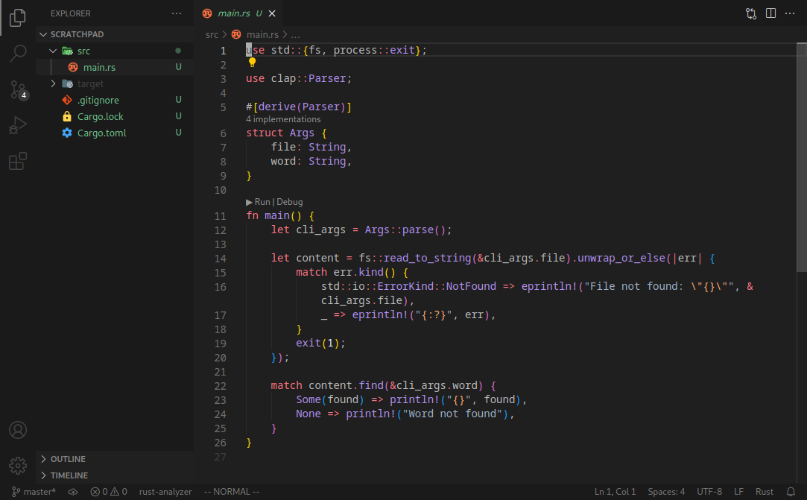Фигура 7: Visual Studio Code

Vim
Vim e текстов редактор с отворен код, първоначално написан за настолния компютър Amiga през 1991 година от Брам Моленар. За разлика от Visual Studio Code, Vim e текстов редактор, който e бил замислен да работи не само в графични среди, но и в терминални среди [9].
Най-привекателната част от Vim е начина за навигация. В повечето редктори се навигира чрез мишката и няколко клавишни комбинации, докато Vim използва само клавишни комбинации. По този начин ръцете ни остават на клавиатурата и няма нужда да отделяме време за навигиране с мишка.
Vim разполага с 3 режима за работа и това са:
- Normal - В нормалния режим можем само да манипулираме текст;
- Visual - В визуалния режим можем да избираме по-големи региони от текст;
- Command - В командния режим можем да изпълняваме команди за манипулиране на текст, настройване на редактора и изпълнение на команди в операционната система.
Vim успява да използва по-малко ресурси от Visual Studio Code, без да прави компромиси от към функционалности. За да може да бъде постигнат Vim е написан на C и потребителят трябва ръчно да си настрои редактора, използвайки пециално направения език VimScript. Този процес е прекалено сложен за повечето потребители, за това те предпочитат да използват Visual Studio Code, дори и да използва повече ресурси.

Neovim
Neovim е копие на Vim, което се стреми да подобри скоростта и поддръжката на Vim. Някои добавени функционалности на копието включват вградена поддръжка на LSP и поддръжка за Lua скриптове като заместител на VimScript [10].
Проектът Neovim стартира през 2014 година, като някои членове на Vim общността предлагат помощ в усилията за основно рефакториране на кода, за да осигурят по-добри eзици за скриптове, плъгини и интеграция с модерни графични потребителски интерфейси. Проектът е с отворен код, който е достъпен в GitHub. [11]
Откъм производителност Neovim е малко по-бавен от предшественика си Vim, но все пак е в пъти по-бърз от главния си конкурент Visual Studio Code, затова аз се спрях на Neovim.

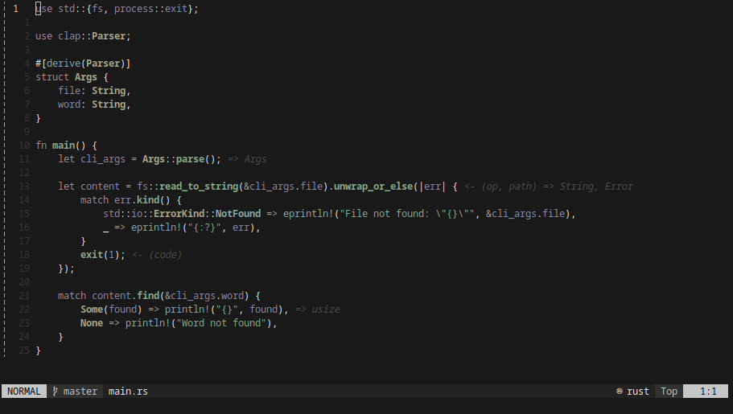Фигура 8: графичният интерфейс на Neovim

Git
Git е система за контрол на версиите, която проследява промените във всеки набор от компютърни файлове. Обикновено се използва за координиране на работата между програмистите, които съвместно разработват изходния код по време на разработката на софтуер. Целите на системата включват скорост, цялост на данните и поддръжка за разпределени, нелинейни работни потоци (хиляди паралелни клонове, работещи на различни системи).
Git първоначално е създаден от Линус Торвалдс, през 2005 година за разработването на Linux ядрото, като инструмен за други разработчици, които допринасят за първоначалното му развитие. От 2005 година Джуино Хамано е основният разработчик. Както при повечето други разпределени системи за контрол на версиите и за разлика от повечето системи клиент-сървър, всяка Git директория на всеки компютър е пълноценно хранилище с пълна история и пълни възможности за проследяване на версиите, независимо от достъпа до мрежата или централен
сървър. Git е безплатен софтуер с отворен код, разпространяван само под лиценз GPL-2.0. [12]
Git е конзолно приложение, но съсществуват и приложения с графичен интерфейс. Най-често използваното такова е GitHub Desktop. Това приложение ни дава възможност да управляваме разработката на проекта, да създаваме потребителски истории и тяхното управление. [Фигура 9] [13]

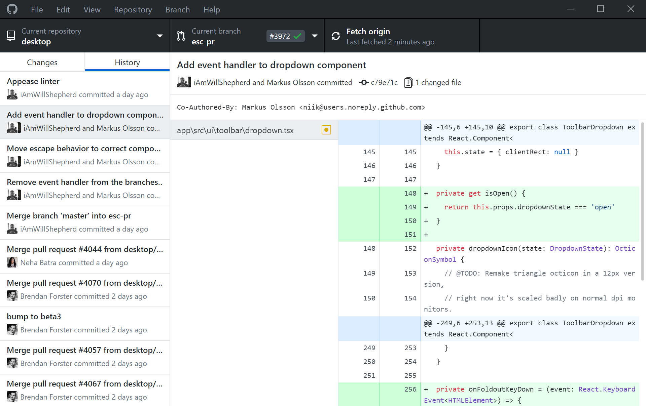Фигура 9: Github Desktop в Windows

Разработка

Създаване на поректа
За да създадем нов Rust проект, първо трябва до отворим конзолата и да изпълним следната команда:
cargo new test --generator
Тя ще генерира папка с името test-generator, в която се намира проекта. В src папката се намират файловете, в които пишем кода, а в Cargo.toml файла се намира конфигурацията на проекта.
За да отворим проекта в текстов редактор, може да напишем комантадта “code .” за да го отворим във Visual Studio Code или “nvim .” за да го отворим във Neovim.
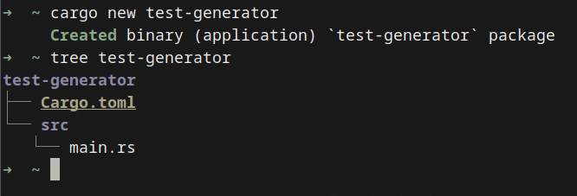Фигура 10: Файловата структура на Rust проекта

Добавяне на библиотеки
За да добавим библиотека в Rust трябва да я добавим в Cargo.toml файла под секцията наречена dependencies. Синтакса за добавяне е много прост, а именно в ляво името на библиотеката, посредата знака за равно и вдясно версията на библиотеката.
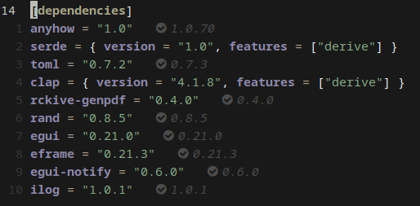Фигура 11: Ситаксис за добавяне на библиотеки

Конзолни аргументи
Аргументите на конзолата са параметри, предавани на програмата преди изпълнение и в командния ред. В Rust аргументите могат да бъдат достъпени чрез функцията std::env::args(), която връща итератор над аргументите като списък от низове.
За да вземем подходящата информация за приложението, може да напишeм наш собствен анализатор или да изплозваме една от многото различни библиотеки за работа с конзолни аргументи. Една от най-често използваните библиотеки е clap (Console Line Argument Parser).
Clap ни предоставя с clap::Parser макрото, което при компилирането на програмата анализира структурата от данни и автоматично търси командните аргументи при изпълнение на програмата. Също тъка, проверява кои аргументи са маркирани като задължителни или такива със стойност по подразбиране. [Фигура 12]
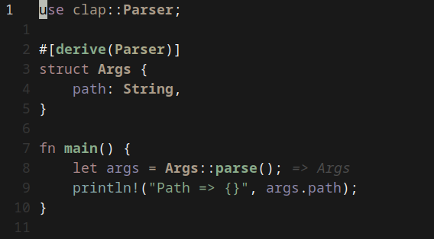Фигура 12: Четене на командни аргументи с clap

При въвеждане на грешни аргументи или при липсата на задължителните такива, clap показва автоматично генерираното помощно съобщение на потребителя. [Фигура 13]
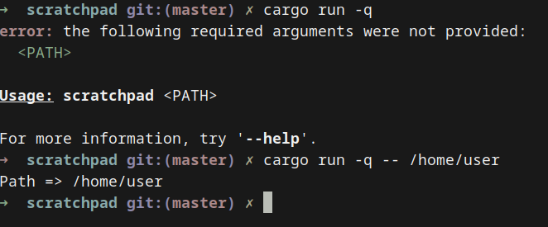Фигура 13: Генерираното помощно съобщение от clap

Serde
Serde е framework за ефективно сериализиране и десериализиране на структури
от данни в Rust.
Екосистемата на Serde се състои от структури от данни, които знаят как да сериализират и десериализират себе си заедно с формата на данните. Serde предоставя слой, чрез който тези две групи взаимодействат помежду си, позволявайки всяка поддържана структура от данни да бъде сериализирана и десериализирана с помощта на всеки поддържан формат на данни.
Докато много други езици разчитат на runtime среда (като Dotnet) за сериализиране на данни, Serde вместо това е изградена върху много добрата интерфес система на Rust.
Структура от данни, която знае как да сериализира и десериализира сама себе си, е тази, която използва интерфейсите на Serde за сериализиране и десериализиране (или използва атрибута derive на Serde за автоматично генериране на интерфеси по време на компилация). По този начин се избягват забавянето от употребата на runtime среда.
Всъщност в много ситуации взаимодействието между структурата на данните и формата на данните може да бъде напълно оптимизирано от Rust компилатора, оставяйки сериализацията на Serde да се изпълни със същата скорост като ръчно написан сериализатор в езици от по-ниско ниво като C.

Toml
Toml (Tom’s Obvious Minimal Language) е файлов формат за съхранение на софтуерни конфигурации. Този формат ще бъде използван за съхраняване на настройките, въпросите и друга информация за тестовете. За да добавим подръжка за този формат в Rust, трябва да инсталираме Toml библиотека, която използва Serde за преобразуването на файл в обект и обратно.

genpdf
genpdf е библиотека за генериране на PDF документи на високо ниво, изградена от две по-малки библиотеки от по-ниско ниво. Тя се грижи за оформлението на страницата, подравняването на текста и изобразява дървовидната структура на документа в PDF файла.

Създаване на структури от данни
Най-важната част от програмата е състоянието на теста. За да пазим това състояние и да го подавеме във функции трубва да създадем структурите от данни, които могат да бъдат сериализирани и десериализирани в файлови формати.
За да кажем на Serde библиотеката как да форматира структурите от данни, можем да използваме Deserialize/Serialize Derive макрото предоставено от библиотеката [Фигура 14].

Какво е Derive макро?
В Rust Derive макротата са совойство на езика, което ни позволява автоматично да генерирате код за тип, като го анотирате със специален атрибут. Анотацията казва на Rust компилаторът автоматично да генерира код за анотирания тип въз основа на предварително дефиниран набор от правила.
Derive макротата са имплементиране като процедурни макрота, което означава, че те вземат Rust код като вход, трансформират го и създайте нов Rust код като изход. Изходът може да бъде или реализация на интерфейс, или напълно нов тип.
За да използваме тези макрота просто трябва да анотираме структурите от данни с #[derive(Serialize, Deserialize)] атрибута и Rust автоматично ще ни генерира кода за преобразуване на информацията.
Derive макротата са много мощен инструмент който може да бъде използван за генериране на код и за други интерфейси като например PartialEq и Eq за сравнение на обекти, Clone за копиране на обекти и Hash за използването на обекта в хеш таблици.

serde skip
Когато едно поле (променлива) е анотирана с #[serde(skip)], казваме на Serde че не искаме това поле да бъде сериализиранодесериализирано, а да бъде порпуснато. Това може да бъде полезно когато не искаме да запазваме някоя променлива във файл, като например състоянието на графичния интерфейс.

serde default
Когато едно поле (променлива) е анотирана с #[serde(default)], казваме на Serde да използва стойноста по подразбиране на даденото поле ако то не е налично във входните данни. Това може да бъде полезно, когато имате структури с незадължителни полета или когато искате да гарантирате, че определени полета винаги имат стойност.
Тази анотация също ни позволява да подадем име на функция която да се изпълни вместо използването на стойноста по подразбиране. Тази функционалност е използвана за да бъде пороменена началната стойност на точките за въпросите. [Фигура 15]

enum Question
Потребителят ще може да избира между два вида въпроси - с отворен отговор (Input) и с избиране на подточки (Selection). Разликата между въпросите с отворен отговор и избиране, са че за отворения отговор трябва да знаем колко реда за отговор да бъдат дадени, а при въпроса с избиране трябва потребителя да каже кои са правилните отговорите.
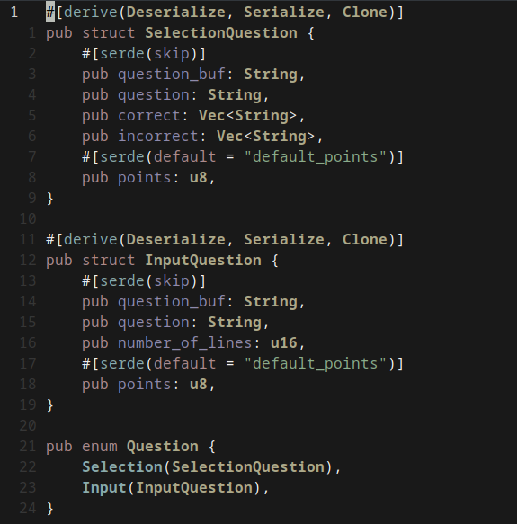Фигура 14: Реализация на структурите от данни за въпросите

Генериране на PDF
За да генерираме PDF файл със genpdf библиотеката, трябва да създадем нов обект от тип genpdf::Document. Конструктора на този обект иска да му бъде подадена пътека към фонта, който да бъде използван за генерирането. Библиотеката ни позволява да добавим и PageDecorator, чрез който можем да добавим поле около страницата, заглавия и footer-и за номера на страницата. В този случай ще използваме само полето около страницата.
След като сме подготвили обекта, който представлява PDF документа, можем да започнем да добавяме нашите собствени елементи. genpdf библиотекта разполага с моного различни готови елементи, но се налага да имплементираме някои нови:
- AlphabeticOrderedList - сипък от подточки, който поддържа различни езици. Този елемент приема първата буква от която ще бори и има функция която позволява да се добавят нови подточки. Елемента имплементира genpdf::Element интерфейса, който има функция render. Тази функция приема като аргумент контекст (информация за документа), свободното място за изобразяване на елемента и стила на форматиране на документа. При извикването на render функцията, програмата минава през всеки един отговор и го добавя в документа като слага в началото на елемента съответната буква. Това се постига благодарение на начина, по който се подредени буквите при UTF-8 стандарта. Всяка една буква отговаря на определено число, което ни позволява да обърнем буквата в число, да добавим едно и да обърнем числото обратно в буква. По този начин можем да изпишем азбуката с for цикъл. [Фигура 23]
- CharRepeat - това е елемент, на който му се подава буква и той я повтаря до края на страницата. Този елемент се използва при генерирането на редовете за свободен отговор. Имплементацията е много проста. Създаваме обект, който да имплементира genpdf::Element интерфейса, който има функция render. При нейното извикване изчисляваме каква е дължината на подадената буква и колко пъти можем да я съберем в един ред (N). След това изобразяваме буквата N на брой пъти. [Фигура 24]
- SplitElement - това е елемент, който приема други два елемента и число с плаваща запетая (float). Той се използва когато трябва два елемента да си поделят един ред. Ако числото с плаваща запетая е 0.5 това означава, че двата елемнта ще си разделят свободното място по равно, но ако числото е 0.0 първият елемент може да използва колкото му е необходимо а останалото място остава за втория. Използва се при полето за име, клас и номер в клас на ученика. [Фигура 25]

Генерирането на PDF документа е разделено на три основни части: заглавие, въпроси и footer. Всяка част е отделена в отделна функция. Във функцията за заглавната част, създаваме параграф със заглавието на теста. Този параграф е центриран и бива добавен в документа. След това биват създадени три параграфа за името, класа и новера в клас на ученика. Те биват
добавени в SplitElement за да бъдат подредени на един ред. След като елементите са подготвени, те биват добавени в документа и се добавя Break елемент, който има за цел да раздели заглавната част от въпросите.

Следващата част от генерирането на PDF документа са въпросите. Преди тяхното генериране те биват подготвени като например когато потребителя е избрал опцията за разбъркване на въпросите. Това става чрез вградената функция на списъците в Rust shuffle. След като са подготвени въпросите те биват обходени един по един. За всеки въпрос бива генериран елемент, който да показва броя точки за дадения въпрос и има достатъчно място за проверяващия да нанесе получения броя точки. В зависимост от това дали въпроса е с отворен отговор или избиране на подточки, се генерират необходимите редове за свободен отговор или подточките.
Последната част от генерирането e footer-aр при който се събират точките от всички въпроси и се изчислява нужното място за нанасянето на точките. Това може да бъде постигнато използвайки логаритмите от математиката. Тъй като хората броим в десетичната бройна система трябва да използваме десетичен логаритъм. Rust разполага с log10 функция, но тя все още е в изпитателен срок и е нестабилна. За да използваме логаритмичните функции можем да добавим ilog библиотеката.

Създаване на графичен интерфейс
Най-важната част от графичният интерфейс са табовете. Чрез тях се избира коя част от графичния интерфейс да бъде показана - въпростие, конфигурацията на проекта или настройките на графичния интерфейс.
За да знаем кой от трите таба е отворен използваме Rust enum. Egui библиотеката ни позволява директно да и подадем глобален обект от този тип и тя автоматично ще му смени варината когато наякой бутон е натиснат [Фигура 15]. А във функцията който изобразява елементите използваме match за да извикаме съответната функция за избраният таб. [Фигура 16]
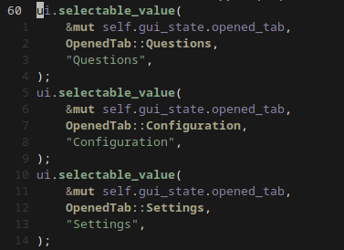Фигура 15: Код за избиране на таб
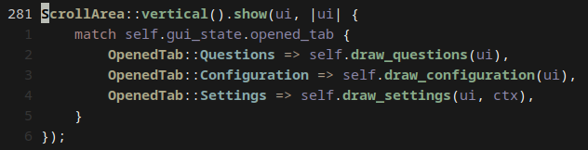Фигура 16: Код за изобразяване на таб

Уведомления
За да съобщим на потребителя за статуса на програмата ще използваме egui-notify библиотеката. Тя предоставя обект, който съдържа няколко метода: info, success, warning и error. Тези методи ще покажат на потребителя различните видове уведомления.
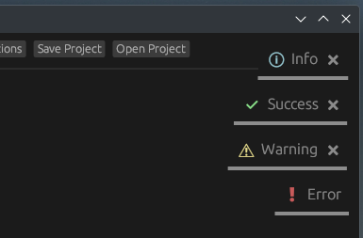Фигура 17: Различните видове уведомления от egui-notify

Оптимизации
По подразбиране Rust компилра кода без никакви оптимизации и с много символи които помагат за по лесното дебъгване на програмата. Когато компилираме кода за употреба от нашите потребители, искаме нашата програма да е възможно най-бърза и с най-малък размер. Но преди това трябва да кажем на компилатора как по-точно искаме да бъде оптимизирана програмата. Това се случва като добавим следните 5 реда в Cargo.toml [Фигура 19].
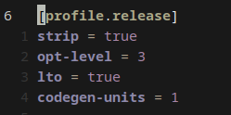Фигура 18: Допълнителни настройки за оптимизиране на кода

- strip - премахва символите за повечето дебъгване;
- opt-level - колко пъти компилатора да се пробва да оптимизира кода;
- lto - извършва оптимизации при свързването (linking) на всички библиотеки с програмата;
- codegen-units - колко паралени нишки да бъдат създадени за по-бързо компилиране, когато се използва само 1 нишка кода може да бъде оптимизиран по-добре.

За да кажем на компилатора да компилира програвата с всички оптимизации, можем да
подадем –release флага на компилатора.
cargo build -- release
Разликата между двата файла е огромна. Не оптимизирания файл е цели 272 мегабайта, а оптимизирания едва 10 мегабайта [Фигура 19]. Освен птимизации за размер, Rust прилага и оптимизации за време.
Тестовете за време са извършени при 1000 итерации и времето е изчислено следно-аретметично и като медиана. Средното времето за изпълнение пада от 20 милисекунди на по-малко то 2 милисекунди, а медианата от почти 43 милисекунди на 3. Между двата начина за тестване, скороста на изпълнение се увеличава повече от 10 пъти [Фигура 20].
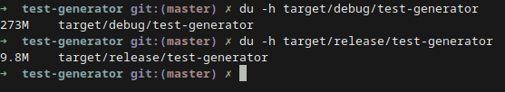Фигура 19: Разлика в размера при Debug и Release компилиране
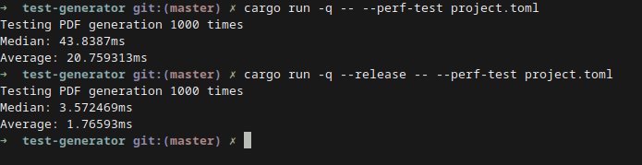Фигура 20: Разлика в скороста на изпълнение при Debug и Release компилиране

Компилиране за различни платформи
За да компилирате Rust за различни платформи, ще трябва да инсталирате toolchain и след това компилираме проекта. За да видим различните видове toolchain-и, можем да използваме следната команда:
rustup target list
Тази команда ще изведе имената за над 90 различни поддържани платформи, но ще се фокусираме само върху Windows и Linux. Те отговарят на имената "x86-64-pc-windows-gnu"и "x86_64-unknown-linux-gnu".
За автоматичното компилиране и архивиране на файловете за различните платформи можем да създадем един Bash скрипт [Фигура 21]. Този скрипт автоматично ще инсталира toolchain-a ако вече не е, компилира проекта и създава zip архив със файла за изпълнение.
На 3ти ред във Фигура 21 дефинираме функция build_for която приема като аргументи името на toolchain-a и името на компилирания файл. Функцията компилира и проекта използвайки всички оптимизации и го архивира във файл със същотот име като името на toolchain-a.
Тези архиви могат да бъдат разпространени в интернет и всеки потребител да изтегли съответната версия за неговата платформа и да използва софтуерния продукт.
Заключение
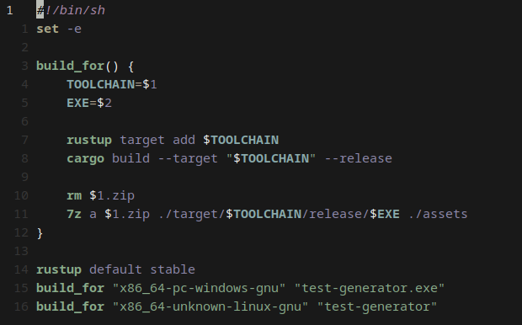Фигура 21: Bash скрипт за комилиране и архивиране на проекта
Литература
[1] Rust (programming language) — Wikipedia, The Free Encyclopedia. url: https://en.wikipedia.org/w/index.php?title=Rust_(programming_language)&oldid=1146879721#Origins_(2006%E2%80%932012)
[2] Garbage collection (computer science) — Wikipedia, The Free Encyclopedia. url:
https://en.wikipedia.org/w/index.php?title=Garbage_collection_(computer_science)&oldid=1146816153
[3] Defining an Enum. url: https://doc.rust-lang.org/book/ch06-01-defining-an-enum.html
[4] Int32.Parse Method. url: https://learn.microsoft.com/en-us/dotnet/api/system.int32.parse?view=net-8.0
[5] User-friendly PDF generator written in pure Rust. url: https://git.sr.ht/~ireas/genpdf-rs
[6] Trait genpdf::Element. url: https://docs.rs/genpdf/0.2.0/genpdf/trait.Element.html
[7] Language Server Protocol — Wikipedia, The Free Encyclopedia. Url: https://en.wikipedia.org/w/index.php?title=Language_Server_Protocol&oldid=1146435481
[8] Visual Studio Code — Wikipedia, The Free Encyclopedia. Url: https://en.wikipedia.org/w/index.php?title=Visual_Studio_Code&oldid=1147584690
[9] Vim (text editor) — Wikipedia, The Free Encyclopedia. url: https://en.wikipedia.org/w/index.php?title=Vim_(text_editor)&oldid=1147168005
[10] Neovim — Wikipedia, The Free Encyclopedia. url: https://en.wikipedia.org/w/index.php?title=Vim_(text_editor)&oldid=1147168005#Neovim
[11] neovim - GitHub User. url: https://github.com/neovim/neovim/
[12] Git — Wikipedia, The Free Encyclopedia. url: https://en.wikipedia.org/w/index.php?title=Git&oldid=1145875787
[13] GitHub Desktop | Simple collaboration from your desktop. url: https://desktop.github.com

